中国铁矿石价格指数（CIOPI）

中国钢铁工业协会 2014年6月4日印发

一、进口铁矿石价格（OPI）
6月4日，进口铁矿石62%品位干基粉矿到岸价格为94.03美元/吨，环比每吨上升1.63美元，升幅为1.76%；当月平均价格为93.22美元/吨。
6月4日，进口铁矿石62%品位干基粉矿现货贸易人民币含税价格为696.44元/吨，环比每吨上升16.39元，升幅为2.41%，当月平均价格为688.25元/吨。
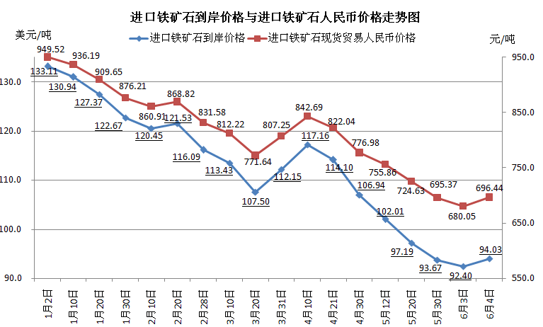
二、国产铁矿石价格
6月4日，国产铁矿石62%品位干基铁精矿含税价格为782.86元/吨，环比每吨下降2.26元，降幅为0.29%，比进口铁矿石高86.42元/吨，升高幅度为12.41%；当月平均价格为783.99元/吨，比进口铁矿石高95.74元/吨，升高幅度为13.91%。
6月4日，国产铁矿石65%品位干基铁精矿含税价格为886.97元/吨，环比下降2.64元/吨，降幅为0.30%。
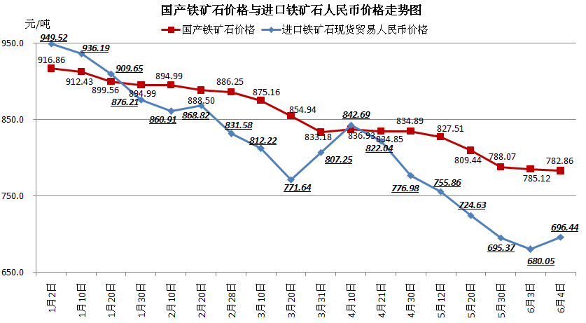
三、中国铁矿石价格指数（CIOPI）
6月4日，中国铁矿石价格指数（CIOPI）为334.45点，环比上升3.88点，升幅为1.17%。其中：国产铁矿石价格指数为304.24点，环比下降0.88点，降幅为0.29%；进口铁矿石价格指数为348.13点，环比上升6.03点，升幅为1.76%。
